**НОД по развитию речи «Поможем Ежикам»**

цели:

Закреплять знание понятий и употребление слов: много, мало, один. Закреплять умение различать величину предметов, соотносить предметы по цвету.

Закреплять усвоение пространственных понятий, упражнять в использовании в речи предлогов: на, под, за, в, названий цветов. Воспитывать заботливое отношение к животным.

**оборудование демонстрационное:** игрушка еж, дерево, куст, трава, цветные домики; раздаточное: плоскостные изображения маленьких ежиков.

***предварительная работа***: в течение года знакомились с цветами (красный, синий, желтый, зеленый, с количеством (один, много), размером (большой, маленький).

**ход нод**

**Воспитатель**: Ребята, а вы хотите сегодня пойти в гости.

А чтобы узнать к кому мы пойдем в гости, отгадайте загадку.

На спине иголки

   Длинные и колкие.

         А свернется в клубок –

          Нет ни головы, ни ног. *(ответы детей)*

**Воспитатель**: Правильно, ёжик. И мы отправимся в гости к ёжику.

Мы шагаем, мы шагаем,

Прямо по дорожке,

Хорошенько поднимаем

Выше наши ножки!

Ну-ка, веселее, топ, топ, топ!

Вот как мы умеем, топ, топ, топ.

А вот и мама - ежиха нас поджидает. Здравствуй ежиха, а почему ты такая грустная?

**Еж**: мои детки ежата спрятались от меня, ребята помогите мне их найти.

**Воспитатель: Ребята поможем маме – ежихе? *(ответы детей)***

**Воспитатель:** Не грусти, ежиха, мы тебе поможем, найдем твоих деток. *(Дети ищут ежат на «лесной полянке»)*

Дети находят ежат, называют их месторасположения: (в траве, за кустиком, на пенечке, под деревом).

**Воспитатель**: Какие молодцы, всех ежат нашли, а теперь отнесем ежат иаие, чтобы она не грустила. *(Разместить ежат рядом с ежихой).*

А кто скажет мне какого размера мама ежиха? (большая), а ежата? (маленькие). А сколько ежих? (одна) А ежат? (много)

А наши ежата любят играть в разноцветных домиках. (Называет каждому ребенку, цвет домика в котором любит играть его ежонок. Дети кладут своих ежат в домики определенного цвета)

А пока ежата играют в домиках мы с вами поиграем с пальчиками.

**Пальчиковая гимнастика:**

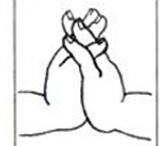

Хитрый ежик-чудачок

Сшил колючий пиджачок

*Сцепляем руки в открытый замок.*

*Пальчики оттопырены в стороны.*

Весь в иголках, без застежек, 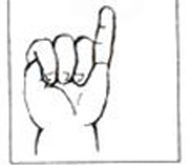

*Сжимаем кулачок и оттопыриваем по*

*Одному пальчику.*

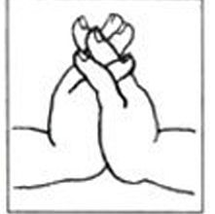На иглу нацепит ежик грушу,

Сливу - всякий плод,

*Сцепляем руки в открытый замок.*

*Двигаем всеми пальчиками.*

Что под деревом найдет

*Двигает указательным пальчиком из стороны в сторону.*

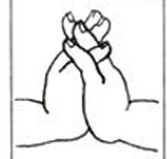И с подарочком богатым

Поспешит к своим ребятам

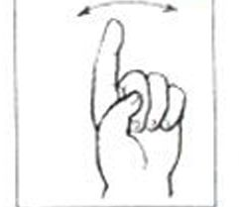

*Сцепляем руки в открытый замок.*

*Двигаем всеми пальчиками.*

**Воспитатель: А теперь давайте еще раз посмотрим на наших ежиков.**

***(задает вопросы детям)***

* Сколько ежат в красном домике? (один.)
* Сколько ежат в зеленом домике? (один)
* Сколько ежат в желтом домике? (один)
* В каком домике много ежат? (В синем.)

Ребята, Какие вы молодцы, а за то что вы помогли ежихе найти ее деток ежат, она подарила вам корзинку с яблоками, сейчас мы помоем руки и будем есть яблоки.